Arbeitsbereich: | Technikum |  |  | Betriebsanweisung  gemäß § 14 GefStoffV |  |  | 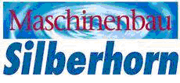
Datum: | 23.03.2009
Verantwortlich: | Hr. Pommer

Gefahrstoffbezeichnung

Duridine 3990
Form: flüssig |  |  |  | Farbe: gelb |  |  | Geruch: keine Aussage

Gefahren für Mensch und Umwelt
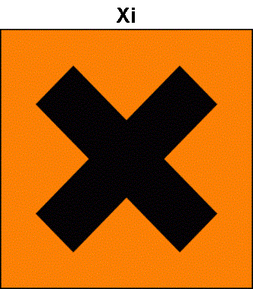 |  | Gefahren für Mensch:  Reizt die Augen und die Haut.  Gefahren für Umwelt:  Nicht in die Kanalisation / Oberflächenwasser / Grundwasser gelangen lassen.

Schutzmaßnahmen und Verhaltensregeln
Technische Schutzmaßnahmen und Verhaltensregeln:
Schutzbrille tragen. Schutzhandschuhe tragen.
Für gute Belüftung / Absaugung am Arbeitsplatz sorgen.
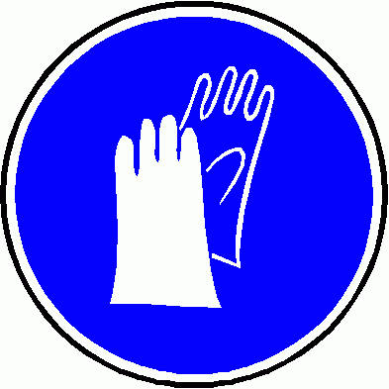 |  | Persönliche Schutzmaßnahmen und Verhaltensregeln:  Atemschutz: bei Überschreitung von Arbeitsplatzgrenzwerten  Handschutz: Schutzhandschuhe (Neopren, PVA). Nach Händewaschen fetthaltige Hautsalben auftragen..  Augenschutz: Schutzbrille
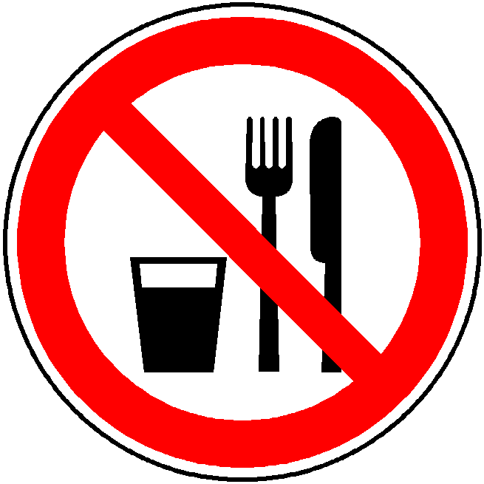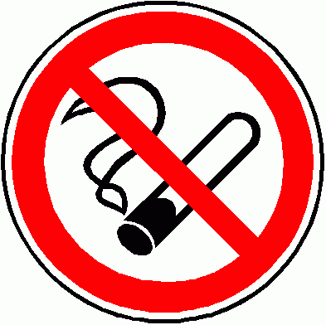 |  | Hygienische Schutzmaßnahmen und Verhaltensregeln:  Während des Umgangs mit dem Produkt keine Nahrungs- und Genussmittel zu sich nehmen. Keine Nahrungs- und Genussmittel im Arbeits- und Lagerraum aufbewahren. Nach Beendigung der Arbeit und vor den Pausen Hände gründlich nach Hautschutzplan reinigen und pflegen. Produktverunreinigte Lappen nicht in Taschen der Kleidung stecken. Rauchverbot!

Verhalten im Gefahrenfall
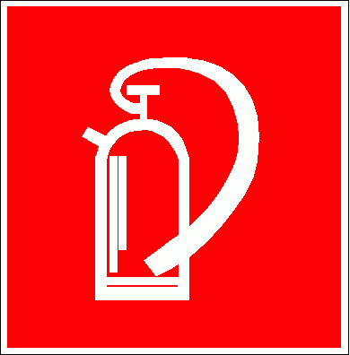 |  | Maßnahmen zur Brandbekämpfung:  Produkt unter normalen Bedingungen nicht brennbar. Geeignete Löschmittel sind Schaum (alkoholbeständig), Kohlendioxid, Pulver und Wassersprühnebel. Nicht geeignet ist Wasservollstrahl. Atemschutzgerät tragen. Gefährdete Behälter bei Brand mit Wasser kühlen. Löschwasser nicht in die Kanalisation gelangen lassen.  Maßnahmen bei unbeabsichtigter Freisetzung:  Für ausreichende Be- und Entlüftung sorgen. Berührung mit den Augen und der Haut vermeiden. Mechanisch entfernen, Rest mit saugfähigem Stoff aufnehmen. Vorzugsweise mit lösemittelfreien Reinigungsmittel säubern.

Erste Hilfe
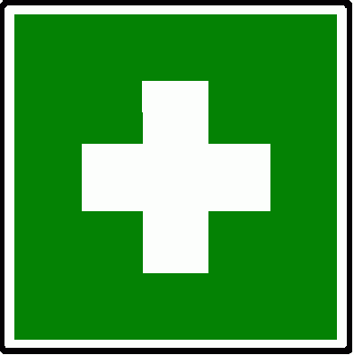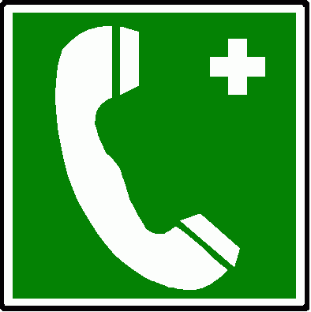 |  | Einatmen: frische Luft, warm halten  Haut: verunreinigte Kleidungsstücke unverzüglich entfernen. Mit Wasser und Seife abwaschen, nachspülen.  Augen: Kontaktlinsen entfernen, Augen bei geöffnetem Lidspalt mit Wasser spülen.  Verschlucken: Viel Wasser nachtrinken. Kein Erbrechen herbeiführen. Arzt rufen.
 |  | Feuerwehr: |  |  | 112 | Rettungsdienst: |  | 19222
 |  | Ersthelfer: |  |  | Siehe Aushang | Durchgangsarzt: |  | Siehe Aushang

Sachgerechte Entsorgung
Nicht in die Kanalisation / Oberflächenwasser / Grundwasser gelangen lassen. Darf nicht zusammen mit Hausmüll entsorgt werden. Entsorgung gemäß behördlichen Vorschriften.
Freigabe Verantwortlicher:

